ИНФОРМАЦИЯ:

Вред, наносимый наркотиками, чрезвычайно велик – от них страдает всё общество, прежде всего молодёжь. Наличие благоприятных климатических условий способствует произрастанию наркотикосодержащих растений (дикая конопля, мак) на приусадебных участках граждан, а также на сельскохозяйственных угодьях и бесхозных земельных участках.
Предприятиям всех форм собственности, учреждениям, организациям, жителям частных домовладений, необходимо своевременно проводить на своих и прилегающих территориях мероприятия по уничтожению наркотикосодержащих растений, оказывать помощь в выявлении очагов произрастания дикорастущей конопли и карантинной растительности.
В соответствии с российским законодательством уничтожать дикорастущие наркотикосодержащие растения обязаны все собственники и пользователи участка земли, на котором они произрастают. Непринятие мер по уничтожению дикорастущей конопли в соответствии со ст. 10.5 Кодекса РФ об административных правонарушениях влечёт наложение штрафа: на граждан – от 1500 до 2000 рублей; на должностных лиц – от 3000 до 4000 рублей; на юридических лиц – от 30000 до 40000 рублей.
Администрацией сельского поселения «сельсовет Стальский» разработан «План мероприятий по координации деятельности, направленной на выявление и уничтожение наркосодержащих растений и дикорастущей конопли, карантинной сорной растительности на территории сельского поселения «сельсовет Стальский» на -2018-2019 год».
4 июля 2019г по поручению главы администрации сельского поселения «сельсовет Стальский» было проведена мероприятия по выявлению дикорастущих наркотических трав в.Стальское в районе кладбища и в оросительных каналов по ул. Гунзибская Ново-Стальское и.т.д , все обнаруженные наркотчиские травы были уничтожены путем поджога.
Работу вел наркотическая комиссия ответственный Зам.главы / по благоустройству Магомедов А.А. совместно участковым капитаном полиции Маллалиевым М.
Но своими силами Администрации сельского поселения не справиться с этой проблемой. Нужна помощь местных жителей, заинтересованы в этом вопросе должны быть все!

ПРОТОКОЛ 5
Об уничтожении наркосодержащих растений

От 04.07.2019 г.
Присутствовало граждан– 10 чел.зам. главы МО СП «сельсовет Стальский» Магомедов А. А и Участковый Малалиев М. Г, житель с. Стальское Джалилов Ш. Д.

8ПОВЕСТКА ДНЯ

1. обнаружение наркосодержащих растений и их уничтожение.

В ходе совместной проведенной операции участковым с Администрацией МО СП «сельсовет Стальский» по выявлению наркосодержащих растений , были обнаружены 9 кустов дикорастущей не культивируемой канапли на земельном участке расположенном в районе кладбища и на конце ул. Гунзибская (на окраине вдоль теплицы ). Обнаруженое растение было уничтожена путем поджога.

Председатель собрания Магомедоа А. А.

Секретарь собрания Гаджимурадов М. Ш.

Участковый Малалиев М Г.

Житель с. Стальское Джалилов Ш. Д.

Уничтожения наркотических трав
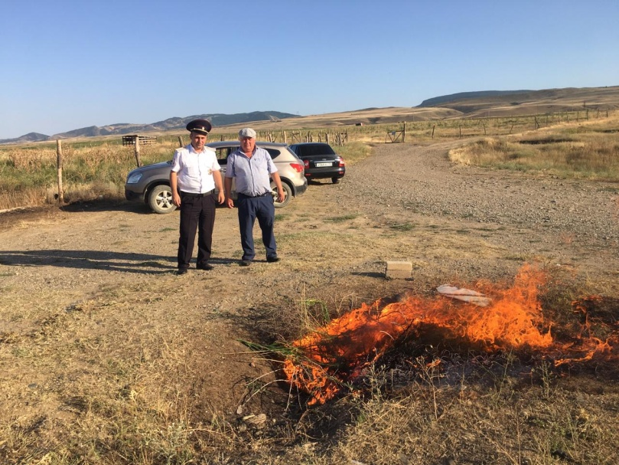

Очистка наркотических трав в Оросительных каналов

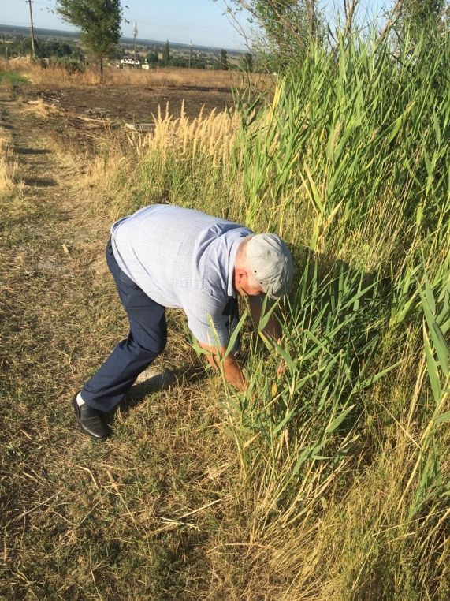

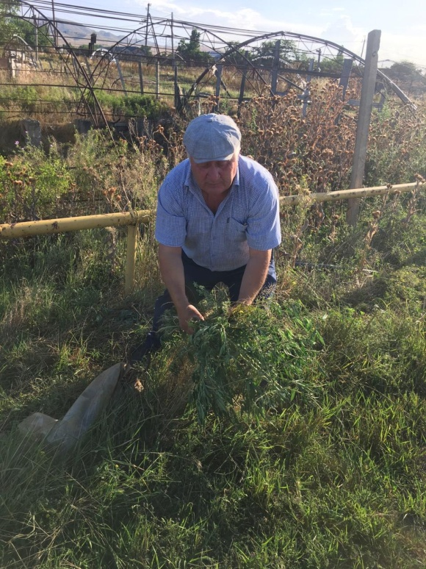

Очистка наркотических трав в в районе теплиц

